新资本·后EMBA
第五代企业家私董会

2017 招 募 简 章


​
各种课程，都是昨天的经验、别人的故事，并未解决您自己的问题！

您需要的，是精准找到短板，跨越盈利低效的硬门槛！

关 于 学 习

【项目背景】
在全球性流动性过剩、传统消费市场饱和、技术革命红利消失、大企业病频出的当下，依靠市场份额和盈利自然增长来赚钱变得越来越难。巴菲特的价值发现型投资策略受到挑战。
自实业做金融，还是由金融做实业？投资方式从崇尚被动价值创造到崇尚主动价值创造，收益来源也从杠杆收益、估值差价，向追求运营改进延伸。资本在贬值、资产在升值，资本的独立性受到挑战，资本与产业之间相互依赖与相互驱动的关系越来越显现。
【关于我们】----产业资本圈·投资孵化器
私董会的概念诞生于美国，已有50多年的历史，世界500强企业几乎都有自己的私董会智囊团，近60年来，通过对每一个5年段的统计，拥有私董会服务的企业，其成长速度是其他企业的2.5倍。
2015年，私董会在中国掀起一阵热风。第五代企业家私董会是基于北京大学产学研一体化的课题研究成果，是由北京大学首次于2015年批准立项的“北京大学卓越企业私董会”项目（亦称“第五代企业家私董会”），在全国高校统一对总裁班继续教育系列体制分离后，由原班5名专家团队以资本运营结构，组成“行业合伙人”大咖团，并集聚北大、清华多位著名导师和从事企业家教育近10年的骨干精英团队独立运营。
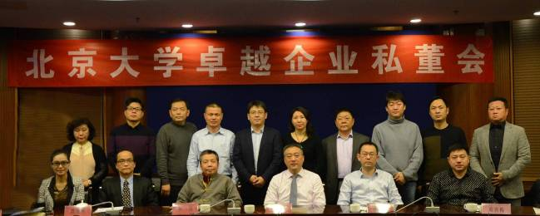

【培养目标】企业从第一代到第五代的差距有多大？

- 把“只会卖产品的第一代企业家”（坐商），培养成用“在哪卖、谁来买”来提升产品价值的第二代企业家（通道商）；
- 通过“产业整合与产业集聚”实现规模化，变成行业领军的第三代企业家（庄家坐庄）；
- 通过“并购第三方成果”的产业并购模式，成为资本运作的第四代企业家（野蛮打劫）；
- 最终成长为“把企业现值拿到资本市场兑换未来价值”的第五代企业家（期货商）！

在第五代企业家私董会，企业获得的是相互支撑的“闭环”落地服务体系，实现价值创造与价值放大，让企业持续变得简单！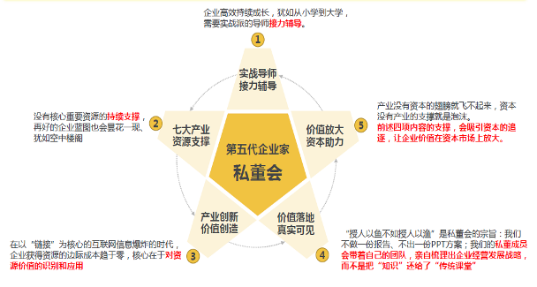

【核心价值】

- 打造私董专项基金，帮助会员快速投融资；
- 产业投资、产业整合、产业并购、产业孵化四大扶持；
- 40个行业完整解决方案；
- 私董项目池、私董市场资源池、私董资金池；
- 解决行业痛点和企业短板；
- 产业资本圈与投资孵化器；
- 为企业提供一站式落地服务。


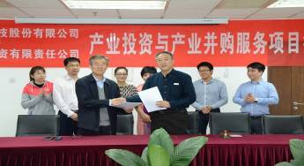
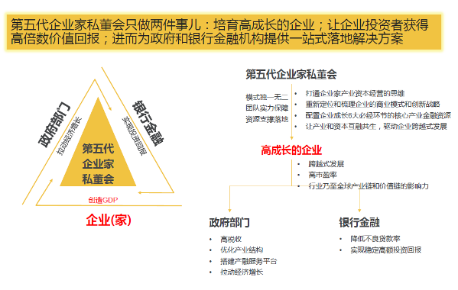
【我们的资源平台】
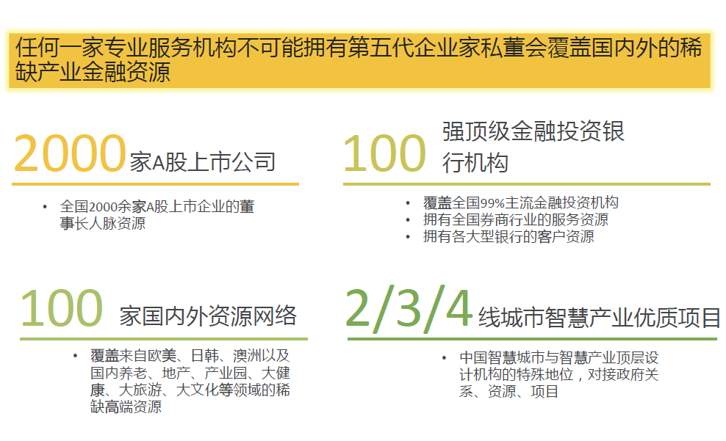

【企业必经的六大环节】
- 商业逻辑与定位落地
- 商业模式构建与梳理
- 企业估值、上市路径设计、产业投资与产业并购逻辑设计
- 企业市值管理与资产证券化
- 上市后创新层的路径设计
- 产业地产化与地产产业化的结构构建
- 让产业与资本“结婚”
第五代企业家私董会通过北清联投资本独有的“金砖四步”，将企业必经的6大环节一步步落地，并将落地的商业计划推送到“99度路演厅”，与跟踪已久的机构资本在“99度路演厅”（百家资本机构O2O及APP 路演平台）发生化学反应，高比例地完成“喜结连理”，降低了传统路演室当中投资机构与项目企业“闪婚”而造成的双方损失。
- 让企业家学会“买卖企业”
私董会6大环节的步步落地模式，使企业家学员之间对于彼此的每一步环都能够深入了解，在深入了解的基础上产生相互间的产业整合、产业投资与产业并购。

【谁，具有从百万到百亿蜕变的潜质？】
1、能跨越第1道门槛：用投行的思维经营企业
按照投行对企业估值的理论，一个中小企业如果做了三、五年，还没使净利润达到3000万，就一定存在着很严重且自己还未意识到的问题；如果能够按照产业资本经营的理念去做商业定位和商业模式顶层设计，做上三年最多五年，一定能让净利润达到3000万。这也是证监会把创业板的门槛设立在3000万净利润的主要依据。

2、能跨越第2道门槛：“创业初期靠扬长，发展阶段靠去短”
如果找不到在某一点优于竞争对手的优势，就无法实现“专注一点、做到极致、迅速放大”；而发展中企业如果始终在800万年利润以下，就一定存在极大的短板。“高效不高产、关键在短板”，而多数企业家很难用自己的智慧找到短板，甚至“谈病色变，讳疾忌医”，绝大多数都在1000万年利润以下徘徊！

3、能跨越第3道门槛：“内生性增长”，还是“外延式增长”
企业实现高效成长只有三条路，靠“自悟”、借外力、社会变革；社会变革是历史的机遇，不是每个人都能够遇到的。“自悟”需要时间成本，看万卷书“悟”、还是行千里路“悟”、还是名师指路“悟”？且不说能够“悟”多深，关键要看到多大岁数能“醒悟”！借外力显然是最快的一条路，借名师的智慧不一定能变现，整合外部资源、特别是产业链上下游资源整合，能够将成本分解出去，并实现多点的增值利润，才是最高效的路径。当然，这条路难在格局和视野，也就是从第一代企业家到第五代企业家的跨越！

实现从第一代企业家到第五代企业家的跨越！
创造财富的能力，同样一年，差距竟然几千倍！
- 靠学习？还是靠自悟？对于绝大多数中小企业家而言，恐怕绝不是几年能够完成的！
- 靠关系？比您大几千倍的企业在调动关系的能力上，绝对不会比您小！
- 靠名师？靠智库？您找到名师和智库的能力，很难比得上那些比您大几千倍的企业！


第五代企业家私董会，就是用投资资本和稀缺资源直接对企业进行项目孵化和投资孵化——摒弃了传统培训式的商学院授课模式和训练营模式，针对企业发展必经的六个环节、由六个行业的顶级专家、帮助企业逐环节找到短板，通过调整商业定位、颠覆商业模式、配置稀缺性要素和资源、产业整合与产业并购等系统构建过程，让企业必经的六个环节逐一落地，助力中国中小企业转型升级、快速发展！

【第五代企业家私董会：百亿企业家的摇篮】
模块一：私董会成员选拔
- 功能：细分客户
- 客户遴选时会产生年龄相差过大、客户的体量相差过大、行业内容相差过大的问题，容易造成价值观无法统一。因为不同的体量有不同的市场目标和追求，就很难形成相同的价值，就像举重或拳击，体量不同，根本无法同台竞技。
- 价值：客户细分的价值在于功能的互补、资源的重组、相互间实现的并购，相互间的战略协同，甚至是相互间的产业整合。通过行业合伙所组成的服务机制，形成对企业相互间的整合案例，能够提供不同行业之间进行企业整合的丰富经验，产生额外的价值。
模块二： 大咖团联袂诊断会
- 功能：学员企业现场提供企业各方面的成长数据，由来自5大行业的5个专家，分别针对企业的商业定位与产业定位、商业模式的构建、经营战略的落地、决策机制与分配机制、企业当下价值与未来可投资价值的评估、产业链上下游资源整合的空间等6大环节进行现场诊断，并给出专家会诊后的企业顶层设计的框架路径。
- 特点：学员企业从第一次例会起，就找到了自身企业在商业定位、商业模式等关键环节存在的短板，认识到短板对企业掣肘的要害，就会在后续商业模式、战略落地等诸环节的设计过程中，针对短板设计规避的路径。
- 价值：对于因定位错误、商业模式错误、战略规划和战略路径选择错误的企业而言，即刻找到了企业发展过于缓慢、甚至停滞不前的根源，从而让企业少走弯路！
模块三：公司治理与商业定位
- 功能：学员企业针对第一次例会专家会诊给出的框架性设计，针对自身企业的实际情况进行完案设计，并在本次例会上进行路演。由例会的其他学员企业进行质询，由私董会主导师在总结各方意见的基础上，帮助呈现的企业找到关键环节存在的短板，并给出指导性的落地解决方案。
- 特点：学员企业通过对自身企业的再定位，会深入反思以往经营过程中存在的问题，必然开始潜心研究本行业领先者的优势所在，着手寻找能够弥补自身短板的经营要素和相关资源。学员企业带着所有问题和指导性的定位方案，回去进行商业模式的顶层设计。
- 价值：“初创企业靠扬长，发展中企业靠找短”，找短的过程虽然十分痛苦，一旦找到，就会“知耻而后勇”，就会为后续的商业模式设计打下良好的基础。
模块四：商业模式设计与梳理
- 功能：学员企业以第一次例会中共同形成的商业定位设计为指导，用以检验原有的商业模式的科学性，并在本次例会上进行路演，由例会的其他学员企业进行质询，由私董会教练在总结各方意见的基础上，帮助路演的企业找到商业模式存在的短板，并通过梳理与重塑企业的商业模式、匹配助推商业模式落地的企业战略、找到目标客户、构建商业通道、配置关键资源、实现重要合作、建立关键业务、获得关键收入、实现价值主张。最终给出指导性的落地解决方案。
- 特点：不同的业态需要设计不同的商业模式，通过商业模式九步法，为不同业态企业匹配不同的商业模式，不同的战略步骤。
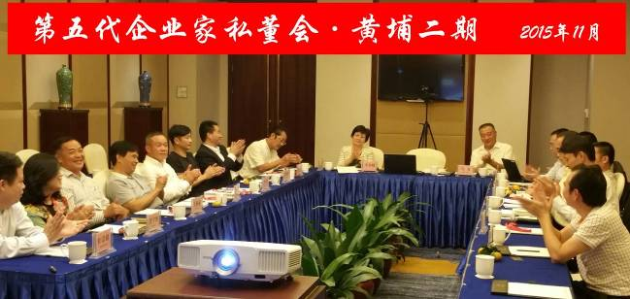
- 价值：在第一次例会精准进行商业定位的基础上，设计颠覆性商业模式，让商业定位落地。
模块五：战略规划与商业模式六步落地
- 功能：商业模式设计得再好，靠什么来落地，这是绝大多数企业搞不懂的。这正是众多企业迈不过年净利润3000万、甚至年净利润1000万门槛的根本原因。商业模式的落地工具不是靠领导决策、也不是靠团队，而是靠团队来执行一套能够让商业模式落地的战略规划。因此，由学员企业依据商业模式设计进行战略规划和战略路径的方案，并在本次例会上进行路演，由例会的其他学员企业进行质询，由私董会教练在总结各方意见的基础上，帮助路演的企业找到战略规划存在的短板。
- 特点：将商业模式融于战略规划之中，让战略有的放矢，战略中有模式，模式中有战略。一切都围绕着商业定位这个中心转！
- 价值：当学员企业领悟到商业模式是战略规划之魂、战略规划是商业模式的落地工具之后，就会发挥出巨大的创造性，把战略做活，把战略放大。
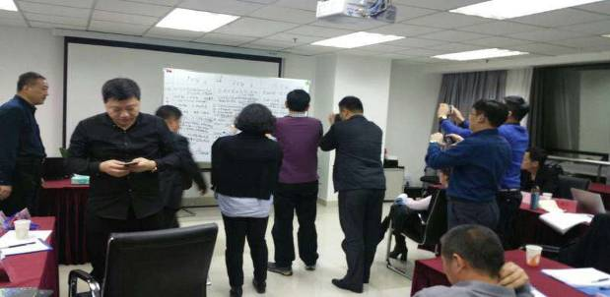
模块六：系统运营与机制管控
- 功能：战略规划靠什么落地？不少人还是老腔调：“靠团队”！那么，您为什么总骂团队笨？其实，没有笨团队，只有笨的运营战略。所有的战略规划是要靠战略运营和战略管控来落地的，其核心内容是决策机制、分配机制、管控机制。由学员企业依据战略规划来设计运营战略与管控战略及组织结构，并在本次例会上进行路演，由例会的其他学员企业进行质询，由私董会教练在总结各方意见的基础上，帮助路演的企业找到其中存在的短板。
- 特点：将战略规划融于战略运营与战略管控之中，让运营和管控有的放矢，战略中有运营，运营中有战略。一切都围绕着商业定位和商业模式来转！
- 价值：当学员企业领悟到商业定位、商业模式、战略规划是战略运营之魂、战略运营是商业定位、商业模式、战略规划的落地工具之后，运营团队就会爆发出无限的创造力！
模块七：企业上市与市值管理、产业并购与投资退出
- 功能：挂牌新三板的企业，竟然有88%变成了挂牌僵尸。也就是说，花了一百大几十万、补了大量的税，进入新三板之后，却融不来资，进了狼群还是羊，穿上龙袍却不像太子！这些都是因为没有进行“上市前的成长、上市中的设计、上市后的发展”的设计。如何在上市前壮大体量、在上市中不走弯路、上市后实现并购？ 由学员企业依据商业计划书，来设计上市的路径、融资与并购的计划，并在本次例会上进行路演，由例会的其他学员企业进行质询，由私董会教练在总结各方意见的基础上，帮助路演的企业找到其中存在的短板。
- 特点：由私董会教练站在投资机构的角度，用投行的思维和投资机构的标准，来评估路演企业的可投资价值，来帮助学路演企业设计上市前的成长、上市前后的产业整合、产业投资、产业并购的路径。
- 价值：私董会教练的现场估值和基于估值的新三板顶层设计，等于是对企业价值的一个权威裁定，从而实现合理估值，体现资本价值，上市的路径也就随之而出。
模块八：商业计划书与路演设计
- 功能：绝大多数企业几乎并不知道自己的市场价值是多少，他们只看到了货币价值和库存产品价值，却根本看不到比这两大价值多出更多倍数的客户资源价值、产品转化价值、市场通路价值市场等价值，这就意味着企业主动放弃了自身所拥有的百分之五十到百分之八十的价值。一个良好的商业计划不仅在于能够打动投资机构的亮点有多少，更在于这个商业计划能够化解风险的预案有多丰富，同时投资机构也更关注为了化解风险而提供的关键资源的配置能力。由学员企业依据商业定位、商业模式、战略规划、战略运营与战略管控，来设计商业计划书，并在本次例会上进行路演，由例会的其他学员企业进行质询，由私董会教练在总结各方意见的基础上，帮助路演的企业找到其中存在的短板。
- 特点：企业总说盈利难、创收难，殊不知，都是因为没有对自己的价值进行合理评估所造成的，当缺乏合理的估值，也就丧失了与投资商谈判的主动权。
- 价值：行业合伙人及其导师，能够利用他们所拥有的独特资源，最短时间捕捉行业信息，最大限度地集合相关资源，最大价值地配置相关项目，最大影响地吸引投资机构，是学员企业实现商业计划书的诉求。
模块九：资产管理与融资实务、地产产业化与产业地产化
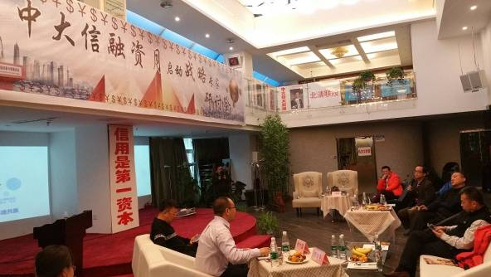
- 功能：多数以新三板上市为目标的企业，都将上市融资作为最佳关注点，而缺乏具有竞争力的融后投资计划，造成投资机构对其缺乏信心；同时这也是不少企业即便融到了资，也会重复“一年绩优，二年绩平，三年亏损，四年退市”的老路。如何降低融资风险、保障企业的资产安全、使企业持续成长？如何走出重资产运营的怪圈，获取政府支持和政策红利？私董会教练将帮助学员企业设计出能够实现学员诉求的路径。
- 特点：用失败的案例与成功的经验，进行相互印证式的情景化拆解。
- 价值：私董会导师通过自身的客户资源和市场资源，通过项目引入、资源孵化等为企业服务，在企业上市之前实现倍级增长，从而实现更大的PE倍数和上市后的融资。
模块十：重点项目推选与上市路演
- 功能：让企业的商业计划书成为投资机构的“体验场景”
- 特点：所谓路演是围绕着上市的各环节进行一次权威评估，如果只为上市成为“僵尸”这种路演就变成了券商的独角戏。如果把路演当做一次券商估值、投资机构确信价值、企业感受自身价值的过程，路演才有实际意义。
- 价值：私董会将紧紧抓住了企业上市所涉及的6大环节，让这6大环节不再出现“击鼓传花”的结果，而成为环环相扣的利益共同体。
【“行业大咖团”智库：企业成长跟踪辅导】
马力·产业整合与产业并购全科专家
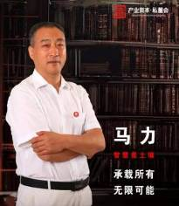
- 亚太工商业合作组织（APIC） 常务理事
- 北京大学市场经济研究中心 研究员
- 中国智慧城市投资联合体智慧城市研究院 副院长
- 产业链与供应链设计、产业金融与金融产业 结构设计专家
- 新加坡亚洲管理学院创业领导学 博士生导师
- 中软国际（香港上市） 天使投资人
- 文思创新（美国主板上市） 联合创始人
- 北投资本 董事长
21年的企业经营管理生涯中，马力博士先后发起创立了七家企业，其中两家作为原始股东发起人使企业成功上市，第三家联合上市，总市值超过900亿。 马力先生还担任中国商业地产协会、中国老兵创业基金会、中国养老协会首席专家顾问；北京青年创业园战略顾问等社会职务。
近来年，马力先生在民营企业转型升级、跨界产业整合、产业投资与产业并购的顶层设计与落地方面沉淀了众多“蛇吞象”、“低成本”并购的行业标杆案例。

陈亚彬·商业模式与商业计划设计专家
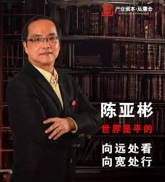
- 北京大学经济学院研究学者
- 英国皇家管理学院院士
- 新加坡亚洲管理学院副院长 工商管理博士、教授、博导
- 原相宜本草集团战略副总裁、被行业称为“中国商业模式第一人”
- 新加坡亚洲国际管理咨询公司总经理
- 新加坡亚洲创意孵化资本创办人
- 北京大学、上海交大、同济大学EMBA客座教授
曾任多家跨国集团、上市公司高管，担任过多家驰名中小企业特聘顾问，如：相宜本草化妆品有限公司(五年辅导,年销售额实现从6000万到22个亿)，上海景格科技有限公司（新三板上市公司）。协助过多家企业成功梳理打造商业模式、组织结构、公司治理等。陈亚彬先生长期致力于企业综合治理、企业经营哲学及理念、现代商业模式、营销及战略管理的研究与实践。

李海宁·产业投资与并购、资产证券化专家
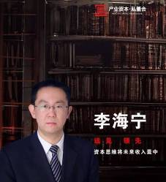
- 金融交易规划设计专家、资产证券化规划与设计专家
- 产业投资与产业并购顶层设计专家
- 重大产业重组与产业整合专家
- 北京大学、清华大学等多所高校企业家总裁班客座教授
招商证券独立董事、北投资本首席投资家。李海宁先生拥有多年在国资委重大产业处工作的经历，曾经主持和参与过多项国家级重大产业和重大企业重组项目的规划与设计。拥有为近20家超大型央企和国企提供资产重组、产业并购、股权融资、资产证券化等服务，累积融资和交易总额数百亿。
近年来，李海宁先生着重关注中小企业发展服务，先后协助大量企业登陆新三板和创业板，利用金融资源和社会资源协助中小企业发展，建立了覆盖1000多家主流投资机构的投资联盟，与2000多家上市机构、基金机构、证券服务机构建立了经常性合作关系。

曹国岭·投融资风控与资产证券化专家
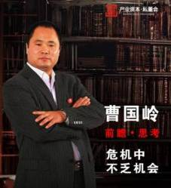
- 原中国银行总行首席风控官
- 中国老龄事业发展银行董事长
- 中国互联网金融青年会副会长
- 清华大学中国金融研究中心研究员
- 北京大学、清华大学等多所高校企业家EMBA导师
- 荷兰中国总商会常务副会长
北投资本风控与投融资专家，中国金融行业研究员，中国银行业著名风控专家，第一财经金融价值榜“年度银行家”，荣获金融改革创新贡献奖。
曹国岭先生长期致力于国际经济与金融、公司金融与企业估值、产业基金与互联网创新的理论研究与商业实践，帮助众多企业提供金融信贷方案的顶层设计、助推企业的并购、上市与资本运作。

黄岚·城市新经济与产业地产化专家
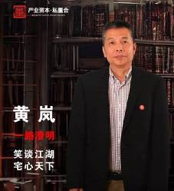
- 全国工商联房地产商会副秘书长
- 特色小镇顶层设计专家
- 《中国不动产》总编
- 城市建设项目规划设计专家
- 城市文化与城市建筑文化课题研究与成果转化专家
- 清华大学房地产总裁班客座教授
- 北投资本创始合伙人
黄岚先生曾在文旅、地产、养老、大健康、互联网+、国际合作等众多领域主持和参与大中城市的新经济建设项目，堪称产业跨界之王。近十多年来，在宏观经济和产业发展趋势、互联网创新、产业地产落地、新型城镇化建设、创新孵化平台的构建、传统企业转型升级等领域精耕细作，帮助众多企业成功转型、走上创新经营发展之路。多年来，黄岚先生积累了覆盖全国主流地产资源、美日韩等国际化的合作网络资源。
郭先臣·中国计算机行业协会常务理事

- 现任中国计算机行业协会常务理事、
- 2000-2006年任中国软件与技术服务股份总经理、副董事长、董事
- 2000年担任中软融合公司董事长、北清联投资本特聘专家
郭先臣先生是我国第一代网络及软件技术专家、国家“863”项目专题负责人,他主持的多个项目获得国家、部级科技成果奖,他主持的税务网络工程获北京试验区拳头产品奖。
【私董会·学员必备资质】
- 传统企业总资产不低于2个亿，新型高科技企业年营业额在1千万以上，年净利润不低于300万；
- 企业拥有三年以上经营历史，城市区域市场细分领域排名前5名；
- 企业盈利性良好，所在行业具有较好的成长趋势、或行业下滑已跌近谷底；
- 仅限具有创新变革意识、学习力较强的企业董事长或具有决策力的总经理。
【私董会·例会安排】
- 学制一年，每5-6周集中2天，共10次例会。
- 每期私董会为15-18人，由 “行业大咖团”5位顶级大咖担任导师。
【往期精彩回顾】
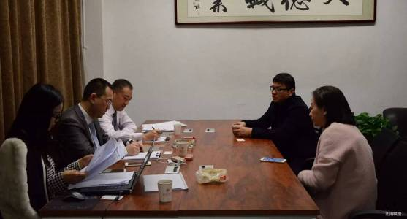
【私董成员选拔与面试】
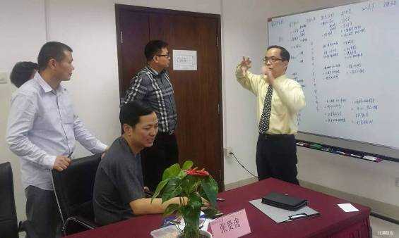
【私董例会现场掠影：带着问题来，现场拿方案】
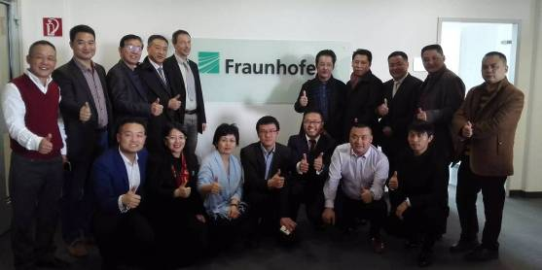
【私董会二期走进德国工业4.0-海外商务考察】
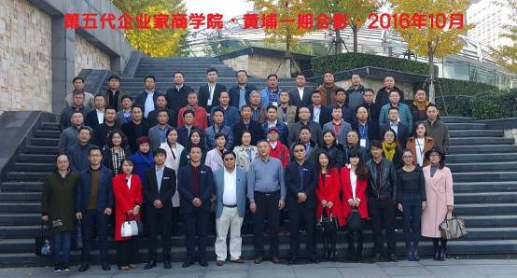
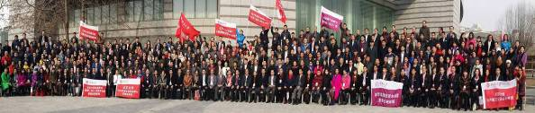
【他们，都领略过导师大咖团的卓越风采和实战真功夫】

【部分经典案例】
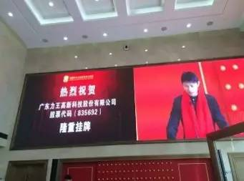
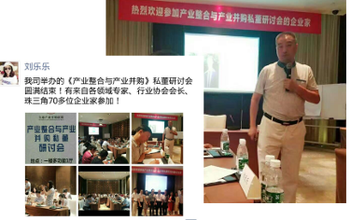
递进式并购，完成从实业家向资本家的转变，力王高科股份只用了6个月！
他是第五代企业家私董会成员“孙春阳”！ 2016年7月22日，马力博士及其所领衔的行业合伙人团队作为孙董事的专属私人导师团，助力力王高科募资1439万元，实现上市后的定增募资。
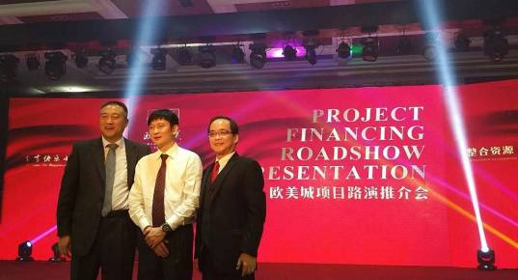
“进口，接口，出口，风口”铸就了新三板第一个吃螃蟹的人！他是第五代企业家私董会成员“吴晓翔”！马力博士及其所领衔的行业合伙人团队作为吴董事的专属私人导师团， 助力欧美城项目定增3.6个亿。
【私董会·投资回报】
- 针对私董会10个主题的落地内容，在私董会给出解决方案，并由企业家学员拿回本单位进行落地过程中，私董会给予时时咨询服务。
- 在私董学员参加私董会主研的业务之外，给予一项业务或项目的免费诊断服务。
- 私董学员拥有参加每年一度的“北清联投私董资源产业整合大会”的许可权。
- 私董学员拥有登录“北清联投私董资源共享服务平台”的许可权。
- 私董学员享有共享“北清联投可投资项目信息管理系统”的访问权。
- 私董学员拥有“北清联投境外技术资源配置”信息的优先获知权。
- 私董学员优先享有专属财富管理与家族基金咨询服务。
- 私董学员优先享有企业传承与家族宪法的辅导服务。
- 私董学员子女优先享有澳洲投资移民留学的咨询和对接落地服务。
【私董会·投资费用】
- 每位学员17.8万元，包括导师跟踪指导费、讲义费、场地费等；
- 例会学习和项目考察期间产生的食宿、交通等费用自理；
- 导师前往企业实地考察所发生的差旅接待等费用由学员负责。
【费用请汇入第五代私董会对公账号】
- 账户名称：北京北清联投投资有限责任公司
- 账 号：0200004509201206280
- 开 户 行：中国工商银行北京海淀西区支行
- 用 途：第五代企业家私董会
【私董会申请流程】
- 第一步：填写《私董会申请表》
- 第二步：资格审核+面试
- 第三步：缴纳会费
- 第四步：注册报到

让企业持续变得简单！
联系方式：
联系人 ：陈老师、王老师 电话：010-59480917

新资本·后EMAB第五代企业家私董会
席位申请表
一、企业基本情况
参加私董会人员信息 | 姓名 |  |  | 性别
参加私董会人员信息 | 身份证 |  |  | 手机
参加私董会人员信息 | 出生日期 |  |  | 邮箱
紧急联络人 | 姓名 |  |  | 手机
公司名称
公司性质 | □独资 □合资 □民营 □国企 □股份
公司地址
公司网址
成立时间 |  |  | 基层员工人数
注册资本 |  |  | 中层管理人员人数
所属行业 |  |  | 高管人数

二、企业经营现状
主营业务
主要产品
业绩指标
营业收入
净利润
银行贷款
公司资产及价值
公司资质
（公司资质部分可选填高新技术资质、技术专利或政策扶持等）

报名专线
- 联系老师：杜老师
- 电话：13121135903

第五代企业家私董会•汇款帐号
- 开户行：工商银行北京海淀西区支行
- 户名：北京北清联投投资有限责任公司
- 帐号：0200004509201206280
- 汇款用途：私董会学费

